Universidad de la Frontera
Facultad de Ingeniería y Ciencias
Departamento de Cs. De Computación e Informática

Informe de Requerimientos

Alumno: César Barriga Inalaf.
Ramo: Proyecto de Desarrollo de Software.

Descripción del Problema.
Implementar un sistema de publicación de contactos empresariales CRM. Este trabajo es personal.
Entre las principales funcionalidades se puede mencionar
- Ambiente web privado. Se debe ingresar por usuario y contraseña.
- Mantenedor de contacto empresarial (CRUD). Debe permitir subir una foto del contacto.
- Permitir ingresar bitacora de anotaciones asociado al contacto empresarial.
- Buscador simple contacto empresarial (Búsqueda por OR).
- Buscador avanzado contacto empresarial (Búsqueda por AND).
- Ambiente Servicio SOAP.
- Buscador simple contacto empresarial (Búsqueda por OR).
- Buscador avanzado contacto empresarial (Búsqueda por AND).
- Verificar usuario/contraseña de usuario.
- Ver Perfil de Contacto.
- Aplicación Móvil. Interactua con la capa de Servicio Web.
- Buscador simple contacto empresarial (Búsqueda por OR).
- Buscador avanzado contacto empresarial (Búsqueda por AND).
- Ver ficha perfil del contacto. Debe incluir foto y datos personales.
- Aplicación Web en PHP. Interactua con la capa de servicio web y debe permitir login de usuario/contraseña.
- Buscador simple contacto empresarial (Búsqueda por OR).
- Buscador avanzado contacto empresarial (Búsqueda por AND).
- Ver ficha perfil del contacto. Debe incluir foto y datos personales.
Se debe realizar lo siguiente:
- Se debe usar como base de datos Postgresql.
- El Ambiente web debe ser programado en JSP+Servlet y Php5.
- Construir una capa de servicio web.
- Buscador simple y avanzado.
- Login de usuarios
- Ver Perfil de Contacto
- La capa de persistencia debe ser programada en hibernate.
- Modelar Diccionario de datos.
- Implementar las interfaces usuarias, servicios web, lógica de negocio, persistencia de datos.

Evaluación según rúbrica:
Se revisa la entrega final FUNCIONANDO, la revisión considera documentos de modelación, la generación, la implementación y código fuente en particular. Asimismo los comentarios en el código fuente. Se podría realizar una interrogación oral en caso de duda o similitudes de códigos.
Se deben entregar
- Informe de Requerimientos (Casos de uso, actividad, E-R, clase, Componente y Arquitectura).
- El código fuentes de los servicios web, cliente java si lo realizo, pruebas unitarias y clientes en java.
- JavaDoc ( obligatorio)
- SQL del modelo de datos (obligatorio).
- Documentos con las siguientes imágenes (obligatorio):
- WSDL de cada servicio
- Ejecución de Cliente de WS
- Foto de estructura de tabla.
- Foto de registro de datos por cada tabla implementada.
- Foto por prueba a cada servicio web (creado o modificado).
- Foto de las interfaces usuaria.
- Diagramas UML en imágenes y vpp (obligatorio) utilizando el software Visual Paradigm.
- Código en github o similar.

Diagramas.

Diagrama de Entidad – Relación.

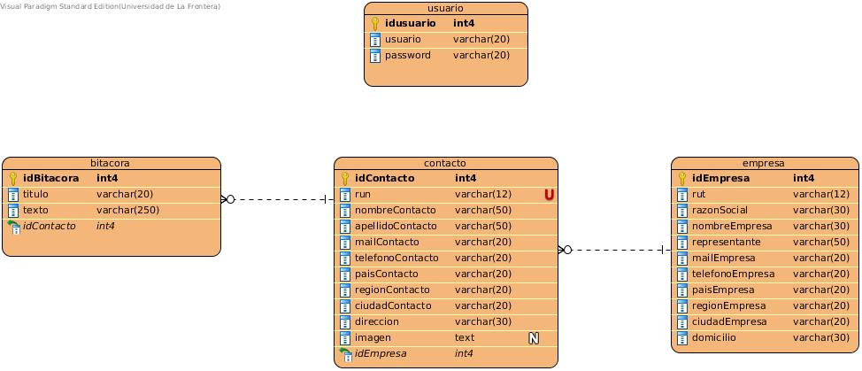
Diagrama de Clases ORM.
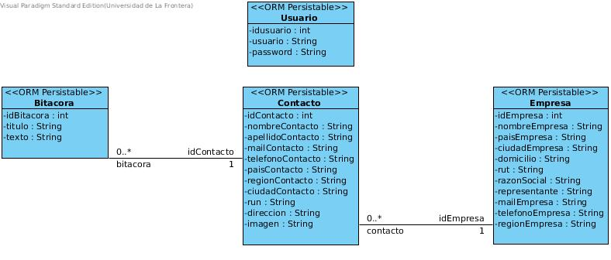
Diagrama de Casos de uso del Proveedor.
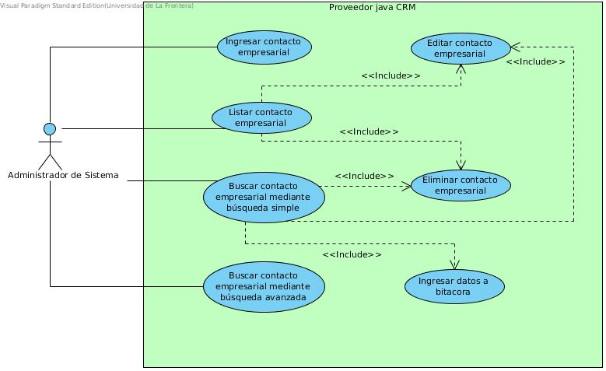

Diagrama de Casos de Uso del Cliente PHP.
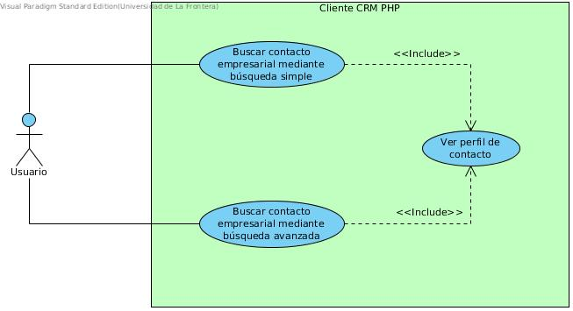
Diagrama de Casos de Uso del Cliente Android.
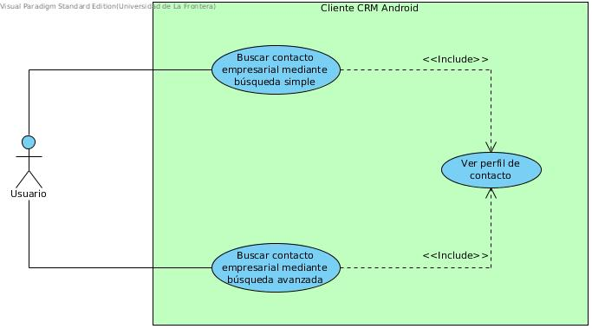

Diagrama de Actividad de la Búsqueda Simple.
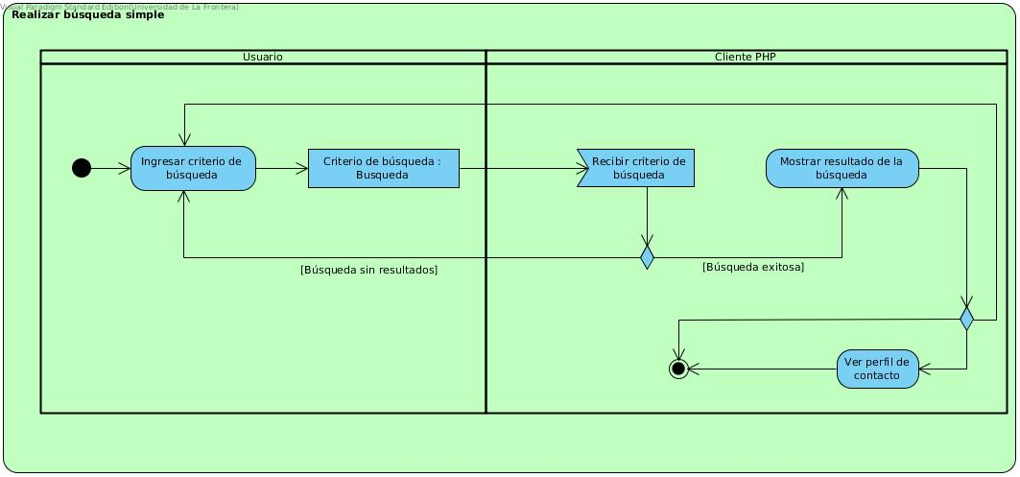
Diagrama de Componentes.
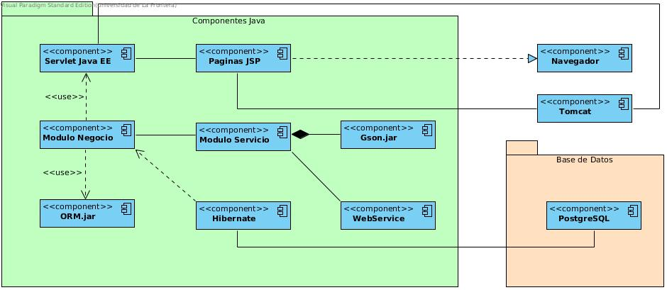
Diagrama de Despliegue.
